  Ministère de l’Eau, et de l’Assainissement  -=-=-=- |  |  |  | BURKINA FASO  -=-=-  Unité - Progrès – Justice
Secrétariat Général
-=-=-=-
Direction Générale des Ressources en Eau
-=-=-=-
Direction des études et de l’information sur l’Eau
Note d’information N°2018-13
 | SITUATION DE REMPLISSAGE DES RETENUES D’EAU AU 10 octobre 2018
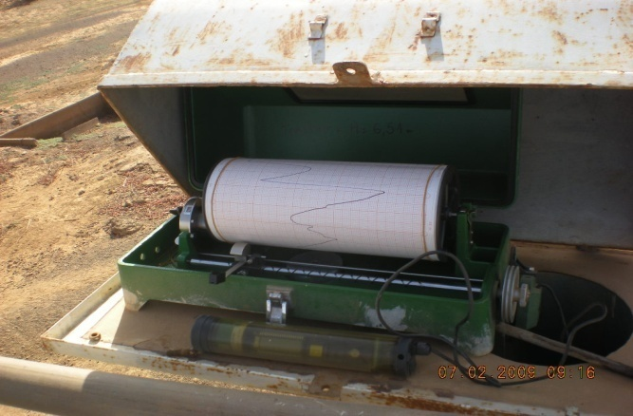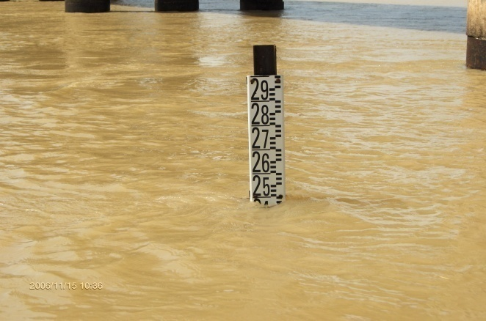
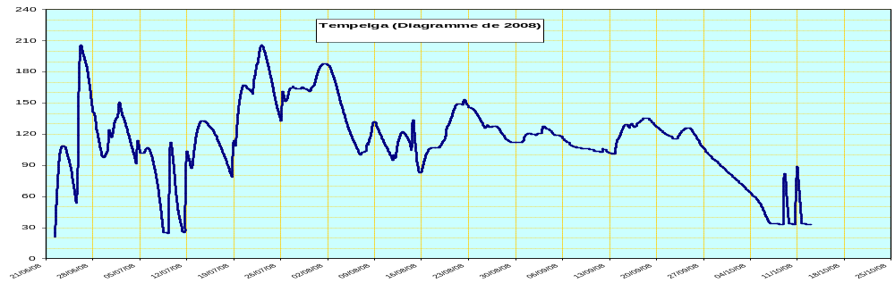
 |  |  |  | Octobre 2018

La situation de remplissage des retenues d’eau suivies par le Service Hydrologique National à la date du 10 Octobre 2018 se présente de la façon suivante :
Par rapport à la situation de 2017 à la même date:
- les volumes enregistrés aux barrages de Bagré, de Kompienga, de Ziga, de Loumbila, de Louda, de Tougou, de Ouaga(2+3), de Titao, de Ouahigouya, de Séguénéga, de Dourou, Goinré et du Lac Bam dans le bassin versant du Nakanbé; de Moussodougou, de Toussiana et de la Lobi dans le bassin versant de la Comoé ; de Vy et de Yaran dans le bassin versant du Mouhoun ; de la Tapoa dans la bassin versant du Niger sont excédentaires (niveau de remplissage supérieur à celui de l’année précédente à la même période) avec un excédent de remplissage allant de 40 milles m³ (Barrage de Vy) à 505.70 millions de m³ (Barrage de Bagré);

- Les volumes enregistrés aux barrages de Seytenga et de Liptougou dans la bassin versant du Niger accusent un déficit de remplissage (niveau inférieur à celui de l’année précédente à la même période) allant de 200 milles m³ (Barrage de Liptougou ) à 1.12 millions de m³ (barrage de Seytenga).

Par rapport à la moyenne interannuelle à la même date:
- les volumes enregistrés aux barrages de Bagré, de Ziga, de Loumbila, de Ouaga(2+3), de Titao, de Louda, de Ouahigouya, de Dourou, de Séguénéga, de Goinré, de Tougou et du Lac Bam dans le bassin versant du Nakanbé; de Yaran et de Vy dans le bassin versant du Mouhoun; de Seytenga, de Liptougou et de la Tapoa dans le bassin versant du Niger; de Moussodougou, de Toussiana et de la Lobi dans le bassin versant de la Comoé sont excédentaires (niveau de remplissage supérieur à celui de la moyenne interannuelle) avec un excédent de remplissage allant de 70 milles m³ (Barrage de Vy) à 335,6 millions de m³ (Barrage de Bagré);

- Le volume enregistré au barrage de Kompienga dans le bassin versant du Nakanbé accuse un déficit de remplissage (niveau inférieur à celui de la moyenne interannuelle) de 75,70 millions de m³.

Par rapport à la capacité de remplissage de chaque retenue d’eau:

- quinze (15) retenues d’eau déversent (taux de remplissage supérieur à 100%) à la date du 10 Octobre 2018. Il s’agit du barrage de :
- Goinré avec une lame d’eau de déversement de 73 cm ;
- Ziga avec une lame d’eau de déversement de 27 cm ;
- Toussiana avec une lame d’eau de déversement de 39 cm ;
- Vy avec une lame d’eau de déversement de 34 cm ;
- Dourou avec une lame d’eau de déversement de 21 cm ;
- Moussodougou avec une lame d’eau de déversement de 22 cm ;
- Bagré avec une lame d’eau de déversement de 25 cm ;
- Ouaga (2+3) avec une lame d’eau de déversement de 1 cm ;
- Titao avec une lame d’eau de déversement de 1 cm ;
- Yaran avec une lame d’eau de déversement de 8 cm ;
- Tougou avec une lame d’eau de déversement de 1 cm;
- Liptougou avec une lame d’eau de déversement de 2 cm;
- Séguénéga avec une lame d’eau de déversement de 3 cm ;
- Loumbila avec une lame d’eau de déversement de 16 cm ;
- et du Lac Bam avec une lame d’eau de déversement de 25 cm.

- cinq (05) retenues d’eau ont un bon taux de remplissage (taux de remplissage compris entre 75% et 100% de la capacité totale du barrage) à la date du 10 Octobre 2018. Il s’agit du barrage de :
- Seytenga avec un taux de 94,66% ;
- Ouahigouya avec un taux de 92,00% ;
- Tapoa avec un taux de 96,9% ;
- Louda avec un taux de 88,75% ;
- Lobi avec un taux de 88,49%.

- une (01) retenue d’eau a un taux moyen (taux de remplissage compris entre 50% et 75% de la capacité totale du barrage) à la date du 10 Octobre 2018, il s’agit du barrage de Kompienga avec un taux de 52,89%.

NB : Appréciation des critères de classification du taux de remplissage des retenues d’eaux,
Si le taux de remplissage d’un barrage au jour « n » est :
- inférieur à 25% de sa capacité totale, le taux de remplissage est dit très Faible ;
- compris entre 25% et 50%, le taux de remplissage est dit Faible ;
- compris entre 50% et 75%, le taux de remplissage est dit moyen ;
- compris entre 75% et 100%, le taux de remplissage est dit Bon ;
- supérieur ou égale 100%, le Barrage déverse : si la cote est comprise entre la cote de déversement et la cote des plus hautes eaux, le taux de remplissage est supérieur à 100%.
Tableau 1: Situation de remplissage des retenues d'eau au 10 Octobre 2018.

Barrages | Provinces | Capacité totale en millions de m³ | 10-oct-18 |  | 10-oct-17 |  | Moyenne interannuelle |  | Ecart 10 octobre 2018 et 10 octobre 2017 en Millions de m³ | Ecart 2018-Moyenne interannuelle en Millions de m³ | Observations sur le remplissage au 10 octobre 2018
Barrages | Provinces | Capacité totale en millions de m³ | Volumes stockés (Millions de m³) | Taux de remplissage (%) | Volumes stockés (Millions de m³) | Taux de remplissage (%) | Volumes (Millions de m³) | Taux de remplissage (%) | Ecart 10 octobre 2018 et 10 octobre 2017 en Millions de m³ | Ecart 2018-Moyenne interannuelle en Millions de m³ | Observations sur le remplissage au 10 octobre 2018
Goinré | Yatenga | 11.2 | 15.6 | 139.29 | 14.94 | 133.39 | 6.54 | 58.39 | 0.66 | 9.06 | déverse
Vy | Balés | 1.5 | 1.89 | 126.00 | 1.85 | 123.33 | 1.82 | 121.33 | 0.04 | 0.07 | déverse
Lac Bam | Bam | 41.102 | 47.99 | 116.76 | 41.32 | 100.53 | 36.8 | 89.53 | 6.67 | 11.19 | déverse
Dourou | Passoré | 90.6 | 102.63 | 113.28 | 94.27 | 104.05 | 75.3 | 83.11 | 8.36 | 27.33 | déverse
Ziga | Oubritenga | 200 | 220.59 | 110.30 | 211.44 | 105.72 | 197 | 98.50 | 9.15 | 23.59 | déverse
Yaran (Sourou) | Nayala | 603 | 645.81 | 107.10 | 505.78 | 83.88 | 419 | 69.49 | 140.03 | 226.81 | déverse
Loumbila | Oubritenga | 42.2 | 44.93 | 106.47 | 17.61 | 41.73 | 32.1 | 76.07 | 27.32 | 12.83 | déverse
Seguenega | Yatenga | 1.77 | 1.85 | 104.52 | 1.63 | 92.09 | 1.7 | 96.05 | 0.22 | 0.15 | déverse
Bagré | Boulgou | 1700 | 1765.6 | 103.86 | 1259.9 | 74.11 | 1430 | 84.12 | 505.70 | 335.60 | déverse
Moussodougou | Comoé | 37.793 | 38.96 | 103.09 | 29.81 | 78.88 | 35.5 | 93.93 | 9.15 | 3.46 | déverse
Titao | Loroum | 5.8 | 5.89 | 101.55 | 5.39 | 92.93 | 4.97 | 85.69 | 0.50 | 0.92 | déverse
Liptougou | Gnagna | 40 | 40.4 | 101.00 | 40.6 | 101.50 | 23.9 | 59.75 | -0.20 | 16.50 | déverse
Toussiana | Houet | 6.1 | 6.16 | 100.98 | 2.91 | 47.70 | 5.23 | 85.74 | 3.25 | 0.93 | déverse
Tougou | Yatenga | 4.27 | 4.3 | 100.70 | 4.14 | 96.96 | 3.85 | 90.16 | 0.16 | 0.45 | déverse
Ouaga ( 2+3) | Kadiogo | 6.87 | 6.91 | 100.58 | 6.73 | 97.96 | 5.64 | 82.10 | 0.18 | 1.27 | déverse
Tapoa | Tapoa | 13.23 | 12.82 | 96.90 | 12.35 | 93.35 | 12.7 | 95.99 | 0.47 | 0.12 | Ne déverse pas
Seytenga | Séno | 7.3 | 6.91 | 94.66 | 8.03 | 110.00 | 6.63 | 90.82 | -1.12 | 0.28 | Ne déverse pas
Ouahigouya | Yatenga | 3.5 | 3.22 | 92.00 | 3.14 | 89.71 | 2.22 | 63.43 | 0.08 | 1.00 | Ne déverse pas
Louda | Sanmatenga | 3.2 | 2.84 | 88.75 | 2.61 | 81.56 | 1.39 | 43.44 | 0.23 | 1.45 | Ne déverse pas
Lobi | Comoé | 6.057 | 5.36 | 88.49 | 3.54 | 58.44 | 3.78 | 62.41 | 1.82 | 1.58 | Ne déverse pas
Kompienga | Kompienga | 2050 | 1084.3 | 52.89 | 914.67 | 44.62 | 1160 | 56.59 | 169.63 | -75.70 | Ne déverse pas

Figure 1: situation de remplissage au 20 septembre 2018,comparee avec la situation de 2017,la moyenne inter annuelle et la capacite nominale ces barrage

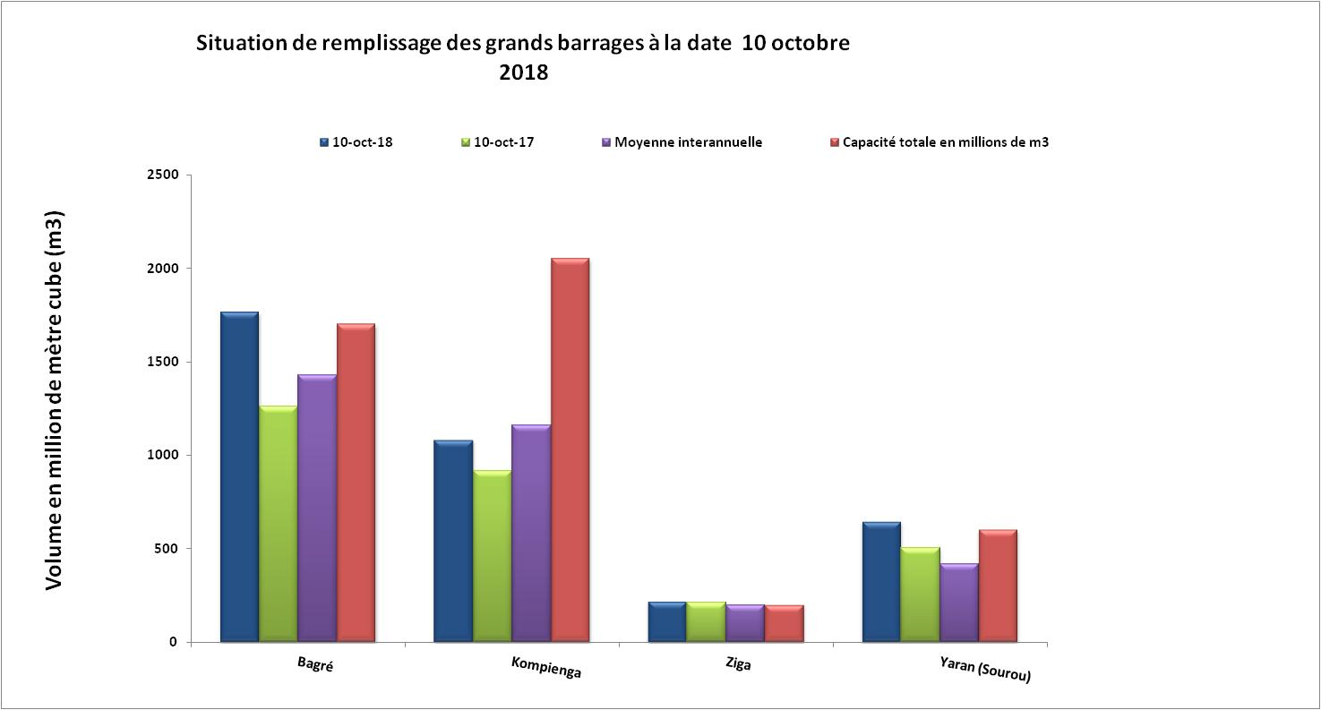
Figure 1: situation de remplissage au 10 Octobre 2018, comparée avec la situation de 2017, la moyenne inter annuelle et la capacité nominale ces barrages.
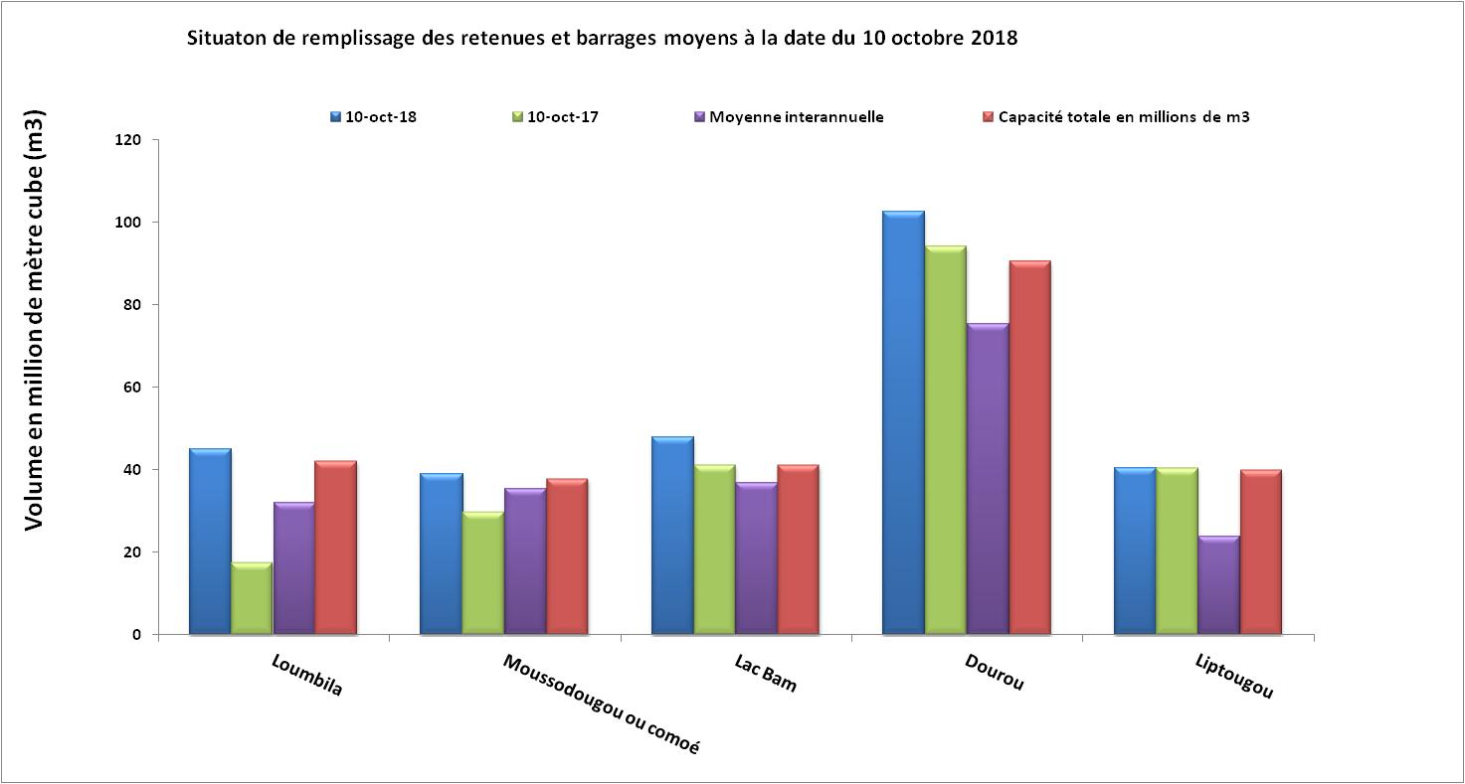

Figure 2: situation de remplissage au 10 Octobre 2018, comparée avec la situation de 2017, la moyenne inter annuelle et la capacité nominale ces barrages.

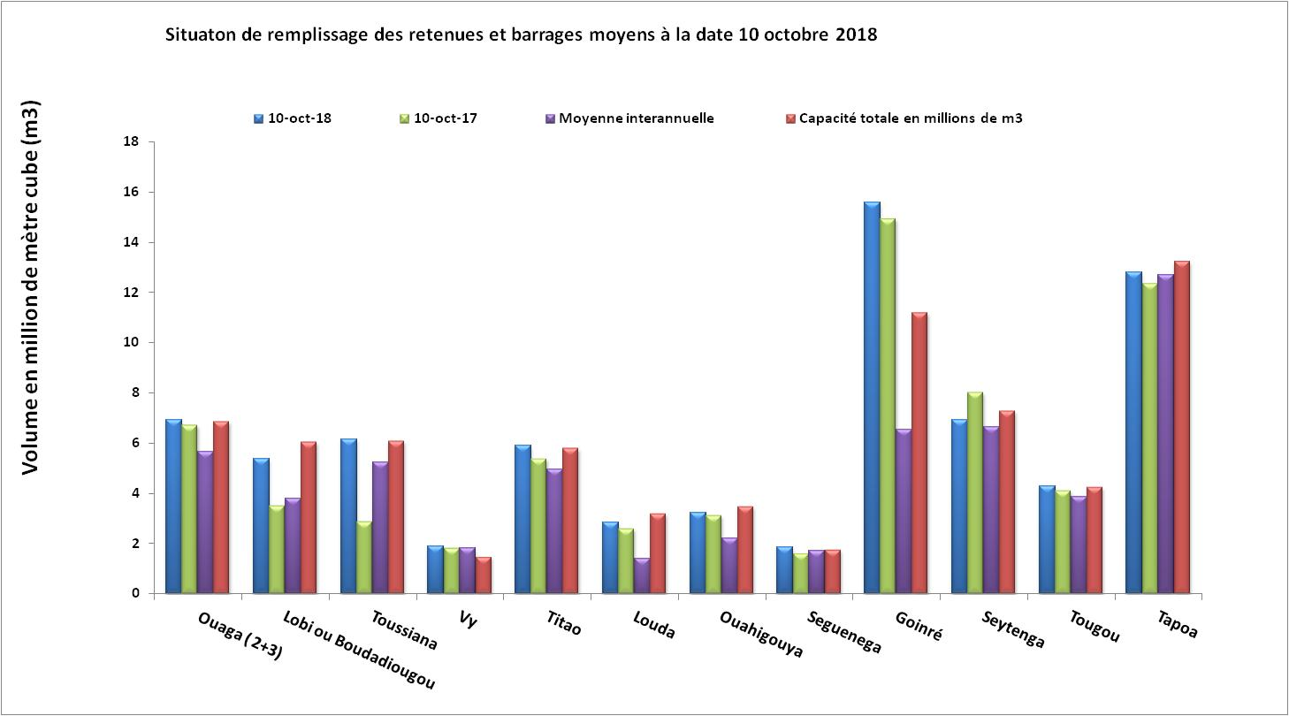
Figure 3: situation de remplissage au 10 Octobre 2018, comparée avec la situation de 2017, la moyenne inter annuelle et la capacité nominale ces barrages.
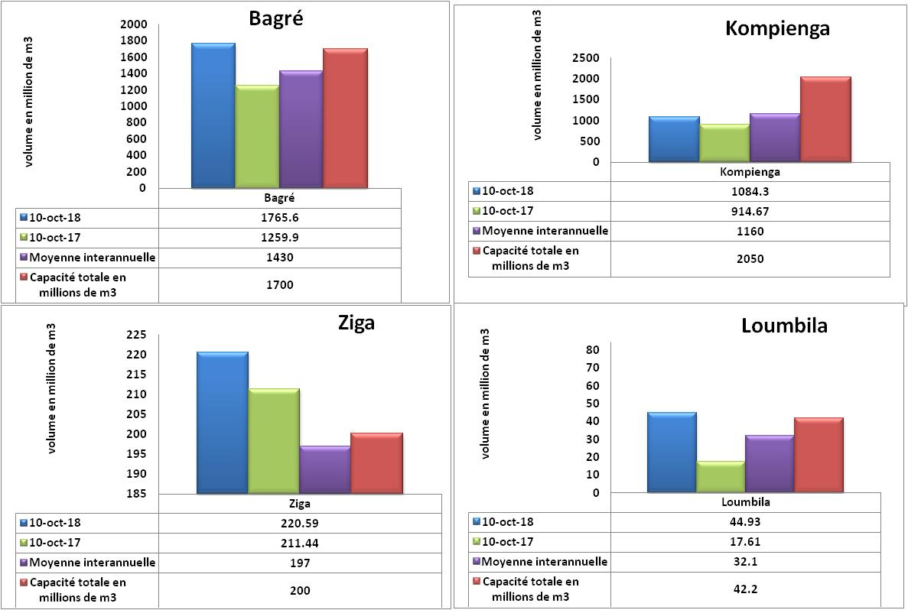
Figure 4: situation de remplissage au 10 Octobre 2018, comparée avec la situation de 2017,la moyenne inter annuelle et la capacité nominale ces barrages.

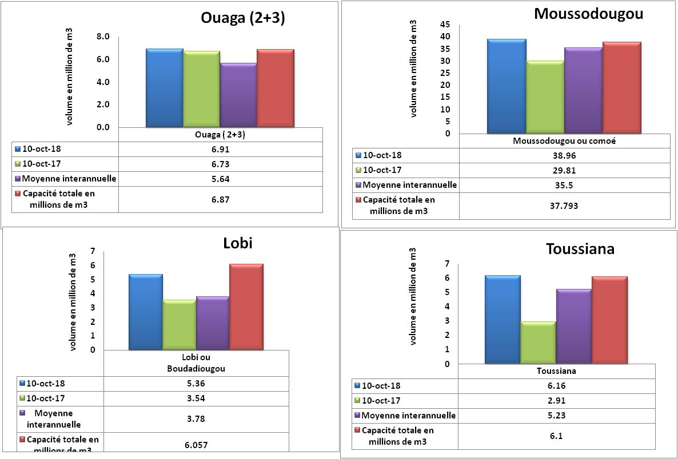
Figure 5: situation de remplissage au 10 Octobre 2018, comparée avec la situation de 2017, la moyenne inter annuelle et la capacité nominale ces barrages
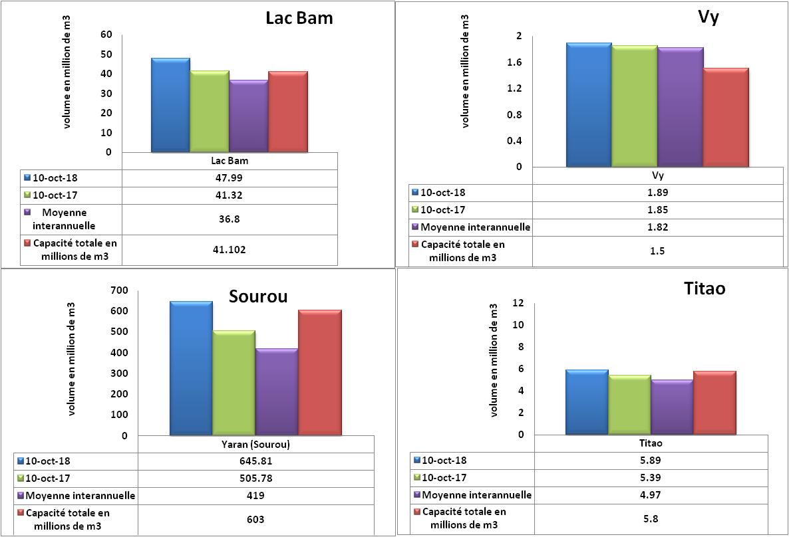

Figure 6: situation de remplissage au 10 Octobre 2018, comparée avec la situation de 2017, la moyenne inter annuelle et la capacité nominale ces barrages.
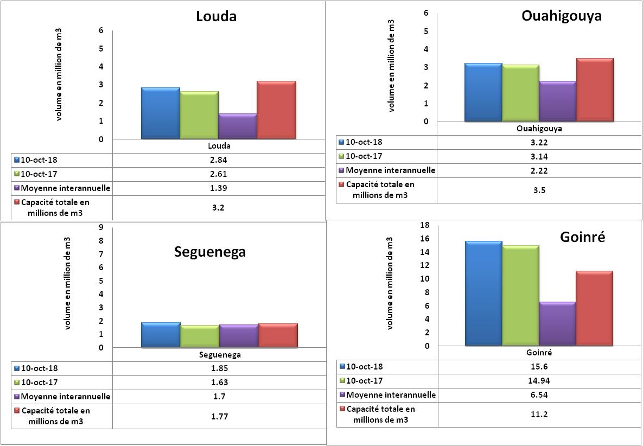

Figure 7: situation de remplissage au 10 Octobre 2018,comparée avec la situation de 2017,la moyenne inter annuelle et la capacité nominale ces barrages
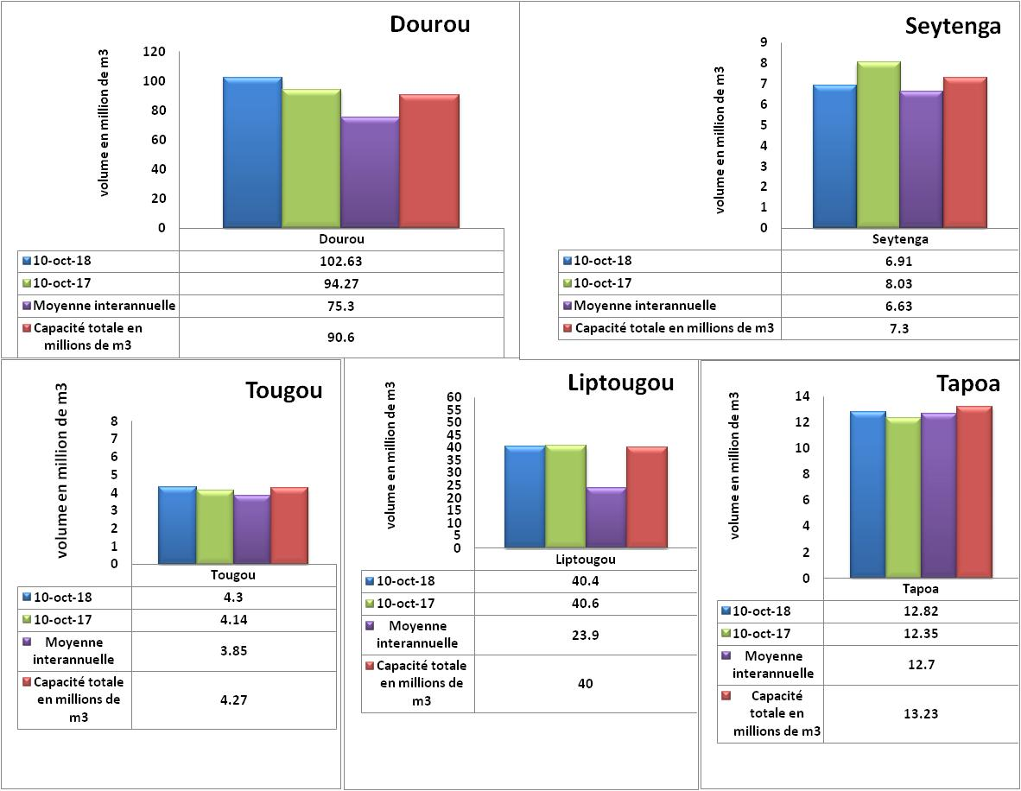
Figure 8: situation de remplissage au 10 Octobre 2018, comparée avec la situation de 2017,la moyenne inter annuelle et la capacité nominale ces barrages

